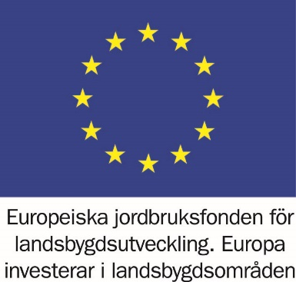

Styrgrupp Sandhems utveckling 2023-10-31 16:00-18:00
Träffpunkten i Sandhem
Ordinarie: Per Högberg, Henrik Jansson, Tommy Stenvall, Pernilla Schälin Einarsson, Karl-Åke Löwing, Lars Kyrkeryd
Ersättare: Jan Toremark, Eva Nilsson
Digitalt: Mattias Gunnarsson, Kristofer Lindahl
- Öppnande
Till ordförande för styrgruppen valdes Lars Kyrkeryd
Till sekreterare valdes Per Högberg
Till justerare för dagens noteringar valdes Pernilla Schälin Einarsson
- Föregående minnesanteckningarna
Styrgruppens senaste anteckningar från 9/10 genomgicks och lades till handlingarna.
Den publiceras på hemsidan.
- Skolfrågan
Per redogjorde för hur skolfrågan hanteras fram till ett KF beslut i februari.
Det viktiga i beslutet är att vi i styrgruppen är trygga i att alla perspektiv är belysta med underlaget inför beslutet.
Vid nästa möte stäms det av olika frågor som vi ser, så att det är väl dokumenterat.
Det finns i styrgruppen en majoritet för att kommunen skall fatta beslut om att sätta upp moduler för en F-3 skola i Sandhem, oavsett vad beslutet blir i februari (eller om beslutet blir förskjutet).
Noterades att Per Högberg reserverade sig mot beslut.
En av frågorna som behöver vara belysta är skolresultaten i Sandhem kontra Mullsjö som redovisas i Colada.
Noterades att frågan om att starta en föräldrakooperativ grupp inte är aktuell i Sandhem.
Skolskjutsarna har en del utmaningar, det skall finnas lösningar som planeras.
- Genomgång av arbetsgruppernas möten 18-19/10
De distribuerade anteckningarna genomgicks och reflekterades över.
Dessa läggs nu ut på hemsidan.
Våra konsulter, Mattias och Kristofer, kommer inte att under tiden som skolfrågorna slutförs inför beslutet i KF i februari delta i arbetet i grupperna. Karl-Åke stämmer av om någon av grupperna fortsätter att arbete även under denna tiden.
Gruppen om skolan kommer att fortsätta att arbeta ihop med Kristofer och Mattias, nu huvudsakligen som referensgrupp för att säkra att de olika frågorna är belysta i arbetet.
Undergruppen butiksråd fortsätter att arbeta. Butiksrådet är inte kopplat till medverkan av konsulterna, utan är en fristående grupp.
- Boendefrågan – flyttkedjor
Arbetet med att möjliggöra arbetet att stimulera flyttkedjor kommer att starta, men beräknas vara ett arbete under många år. Mullsjö Bostäder kommer vara kommunens resurs och kompetens i dessa frågor.
Även möjligheterna för kooperativa hyresrätter diskuterades.
- Marknadsföring Sandhem
Förslag finns att skapa en bredare marknadsföring runt Sandhem, utifrån en bredare etablerad strategi. Ett sådant arbete har kostnader i form av annonser i sociala medier.
Det finns kostnader omkring 30 000 för denna typen av annonsering.
Leader checkar kan vara en väg. Gruppen (Fredrik Sjölander och Mats Jellback) som tagit fram underlag runt detta pratar med kommunens kommunikationsstrateg Sofie Liljegren.
- Övriga frågor
En utomhushjärtstartare planeras för Sandhem. Rekommenderas att den sätts utanför butiken.
- Nästa möte
Onsdagen den 22 november 17:00

Vid noteringarna

Per Högberg Pernilla Schälin Einarsson

